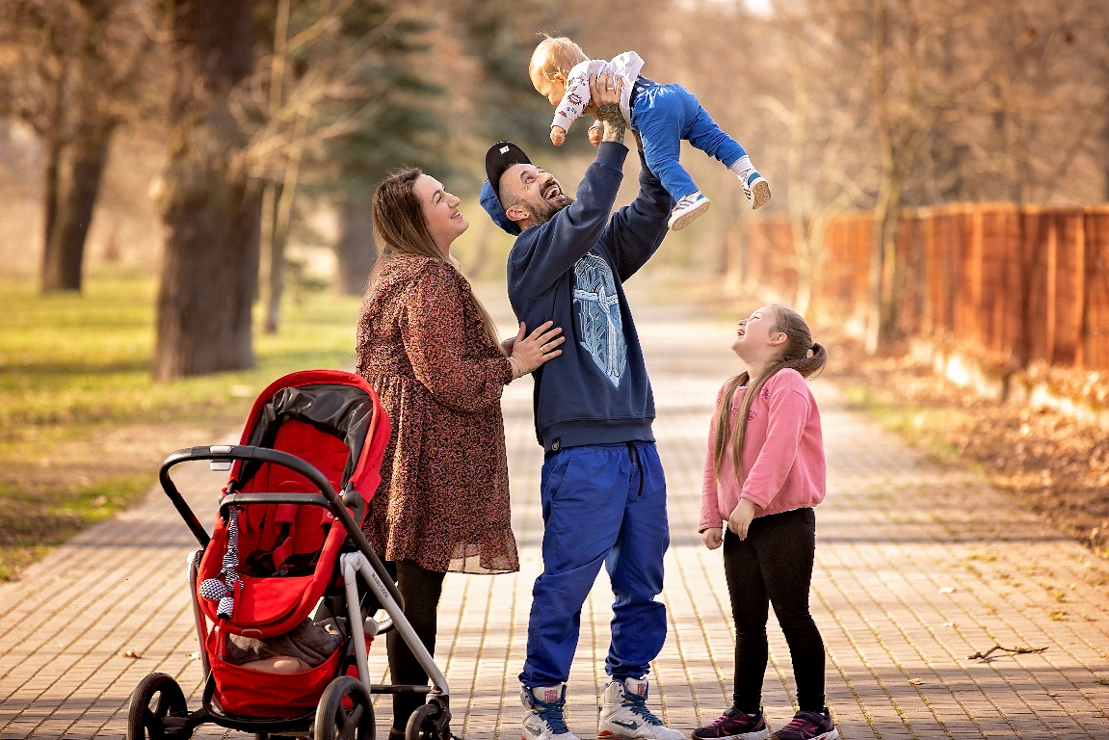

PODZIEL SIĘ MIŁOŚCIĄ…

Powiatowe Centrum Pomocy Rodzinie w Bolesławcu poszukuje kandydatów na rodziny zastępcze niezawodowe oraz rodzinę zastępczą zawodową, pełniącą funkcję pogotowia rodzinnego.
Osoby zainteresowane prosimy o kontakt osobisty lub telefoniczny
z pracownikami Powiatowego Centrum Pomocy Rodzinie w Bolesławcu Plac Marsz. J. Piłsudskiego 2, 59-700 Bolesławiec pod numerem telefonu 75 612 17 82, 89 w godz. 7.30 do 15.30 (od poniedziałku do piątku) lub email: centrum@pcpr.boleslawiec.pl

Jeśli jesteś otwarty, odpowiedzialny, masz ustabilizowaną sytuację życiową i chcesz podzielić się miłością…

ZAPRASZAMY !!!
